
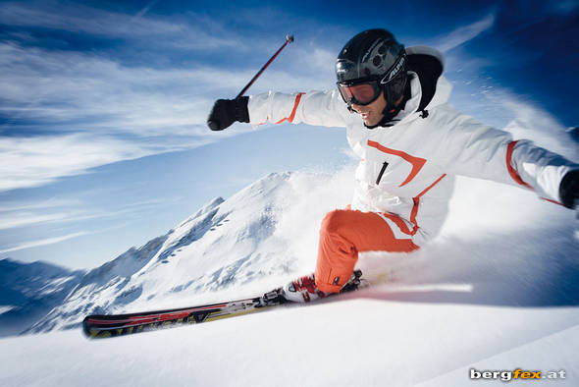
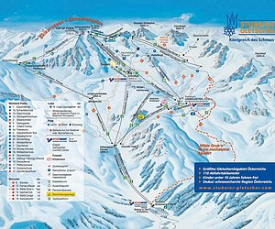
Wyjazd treningowy – Stubai 14-20.11.2026
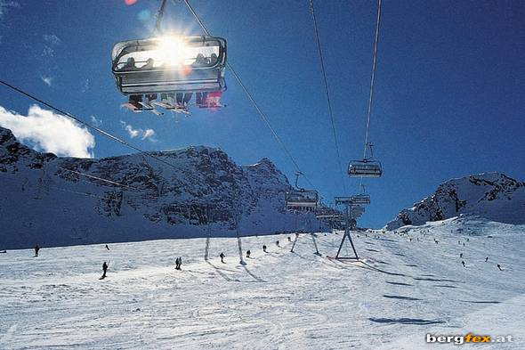

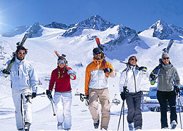

Miejsce: Neustift - Austria
Termin : 14-20.11.2026
Hotel Rosengarten*** – www.hotel-rosengarten.com
Stacja narciarska: Stubaital, lodowiec Stubai– www.stubaital.com
wyciągi: 20, 6, 7, 4
Trasy: 53 km, 21 km, 12 km, 20 km
Różnica poziomów terenu do 3150 m
Zimowa aktywność przez cały rok staje się faktem na lodowcu Stubai w centrum Tyrolu.
Lodowiec ten jest najbardziej polskim z austriackich lodowców, weekend majowy zamienia się w tygodniową polską fiestę.
Stubaier Gletscher rozciąga się na wysokości od 1750 do 3333 m. Ośrodek narciarski oferuje 24 wyciągi - pośród nich 11 wyciągów krzesełkowych i gondole oraz trzy "magiczne dywany" dla małych narciarzy.
Trasy narciarskie na Schaufelspitze łączą słoneczne pochyłości w Gaißkar z puszystym śniegiem Fernau Ferners. Narciarze i snowboardziści znajda tu nieograniczone możliwości.
Na lodowcu jest 110 km wytyczonych tras i niemal nieograniczona powierzchnia dla jazdy pozatrasowej.
Dodatkowe atrakcje to lodowa wieża do ice- climbingu, narciarskie przedszkole a wygodne restauracje i robiąca głębokie wrażenie panorama Stubaier Alp dopełniają wspaniałe wrażenia z pobytu na lodowcu.

Zakwaterowanie

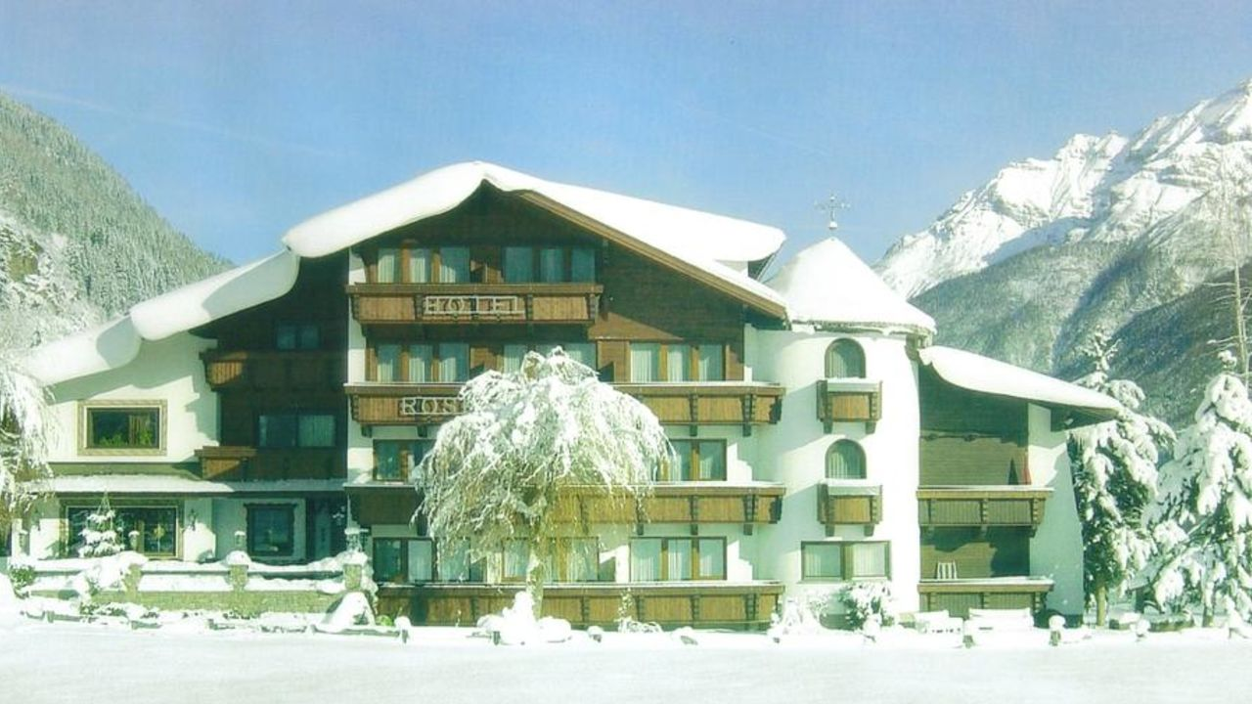
Hotel Rosengarten w Stubai to rustykalny hotel położony w malowniczej, wiejskiej okolicy w dolinie Stubaital. Hotel oferuje centrum odnowy biologicznej, a także pokoje z balkonem i widokiem na góry i dolinę. Hotel znajduje się 15 minut spacerem od centrum miejscowości Neustift i 10 minut jazdy samochodem od wyciągów narciarskich w rejonie Elferlifte. W centrum odnowy biologicznej można korzystać z sauny, łaźni parowej i wanny z hydromasażem bezpłatnie, a za dodatkową opłatą można skorzystać z masaży i solarium. Wszystkie pokoje urządzone zostały w alpejskim stylu i oferują widok na góry oraz dolinę. W każdym pokoju znajduje się telewizor oraz łazienka z prysznicem lub wanną. W restauracji hotelowej serwowane są tradycyjne dania kuchni tyrolskiej, a na życzenie dostępne są także specjalne potrawy dietetyczne. W hotelu Rosengarten można spędzić niezapomniane wakacje zarówno latem, jak i zimą, ciesząc się pięknem przyrody i ciepłą atmosferą. Obok obiektu zatrzymuje się bezpłatny autobus dla narciarzy, którym w 30 minut dojechać można do ośrodka narciarskiego na lodowcu Stubai. Na miejscu do dyspozycji Gości jest bezpłatny prywatny parking.
Zakwaterowanie dla 40-45 osób w wychodzących na południową stronę, w pokojach dwuosobowych i pokojach wieloosobowych, które są wyposażone w prysznic, toaletę, suszarkę do włosów, salon, balkon, sejf, radio, telewizję satelitarną, telefon i wifi.
Koszt wyjazdu:
Dorośli: 960 € + 550 zł *
Junior 2008-2011: 800 € + 550 zł*
Dzieci 2012 – 2016: 720 € + 550 zł*
Dziecko 2016-2019 580 e + 550 zł *
* cena dla dzieci jadących z rodzicem który kupuje karnet narciarski, jeżeli bez opiekuna obowiązuje kwota taka jak dla dzieci 2012-2016!!!

Koszt wyjazdu:
6 dni pobyt ze śniadaniami i obiadokolacje ( bufet śniadaniowy i 4 daniowa kolacja z bufetem sałatkowym, 5 dni skipass, SPA hotelowe, trening GS i SL na zarezerwowanej trasie pod opieką trenerów, małe grupy szkoleniowe, zajęcia popołudniowe, czas na naukę przy wsparciu trenerów wieczorną analizę wideo, kaucja za skipass, Wi-Fi, transport busami klubowymi
zawodnicy jadący własnym transportem – dopłata + 150 zł ( koszt przewozu sprzętu, trenerów oraz w razie dostępności miejsc przejazdy na miejscu).
Dopłata do szkolenia dzieci nie płacących całorocznej składki klubowej + 200 zł

Koszt nie obejmuje:
Dopłata do pokoju 1 os + 15 euro dziennie
Ubezpieczenia
Napojów do kolacji ( woda do kolacji bezpłatnie)

Płatności:

Zaliczka w wysokości 100 euro lub 550 zł od osoby płatna u trenerów lub na nasze konto najpóźniej do 15 października 2026.

Dane do przelewów:
Klub Sportowy „AS” 43-300 Bielsko-Biała Ul. Kossaka 6
Konto PLN
63 1750 0012 0000 0000 2640 1787
Konto euro :
PL 98 1750 0012 0000 0000 2640 1836
SWIFT RCBWPLPW
Pozostałą do wpłaty kwotę zabieramy z sobą na miejsce

Zapraszamy na trening

Katarzyna Szafrańska

